问题汇总

1. 合同表中的缺少业务员信息和联系人信息，业务员取往来单位中的所属人。
2. 入库日期问题，请确认？(都手工填写)

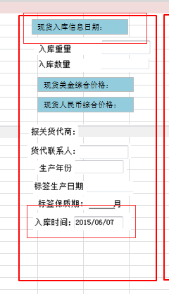

1. 现货价格货主查询？
2. 鱼粉资料中的销售中的“货主贸易商”和自制仓的“货主贸易商”有疑问？（自制为自制材料入仓时。销售的改为叫‘现货货主’、‘现货联系人’，录入方式往来单位手工选择。）
3. 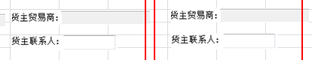
4. 自营/自制报表中的鱼粉和销售订单 的关联无法确定？（在合同上增加‘预提明细录入’‘合同结束’功能）
5. 合同中的卖方写死。合同打印功能，导出功能。
6. 配料出库的每个方案最多可以选择多少（7+1）个鱼粉？增加合计汇总
7. 成品报表数据来源及查询方式？（从鱼粉资料库抓取数据，按鱼粉ID、国别、级别、品牌、标准出库日期、业务员、客户查询。）
8. 检测指标中的输入框去掉。氨基酸指标小数点保留4位。
9. 提货单：改下销售记录中，剩余业务重量，包数。
10. 通话记录表中的下次联系和日期只需要精确到月日。